高回损接收方案改善10G LTE 光模块的传输性能
来源：C114中国通信网
移动互联网的高速发展，应用的日新月异，智能终端持有量的爆炸式增长，带动了全球数据流量的大幅增长，以4G为龙头的移动通信技术正在带来信息产业新的革命。
截至2013年3月19日，全球累计商用LTE网络为156张。另有40余家运营商公布了明确的TD-LTE商用计划。全球TD-LTE用户数已突破200万。终端方面，截止到今年3月底，全球已推出166款终端支持TD-LTE。整个TD产业链已然成熟，面对市场开始了最终的发力。
中国移动LTE建设中的模块主要是6G和10G的SFP+光模块，急增的市场需求以及成熟的产业链使光模块产品技术也不断创新，同时也将成本的压力从运营商通过设备商传导到了光模块厂商。关于LTE 10G光模块接收技术，目前业内存在两种解决方案：高回损接收方案和常规接收方案，这两种方案的差异主要体现在模块中接收器件的光回损设计上。
对于常规接收方案，LC连接器插入接收器件后，其平端面与器件内的PIN管芯之间空气间隙，而且在光纤中传输的光绝大部分垂直于平端面，当它们发生反射时，反射光将会全部在纤芯中回传，通常回传的反射率可以通过Rf=（nf-1）2/（nf+1）2来计算，nf为光纤材料折射率，取nf=1.47，得Rf=3.6%（-14.4dB），另有研究认为，光纤端面经过研磨及抛光后，会在光纤端面产生一变质薄层．其折射率约为1.6，高于光纤纤芯的折射率，此时，Rf=5.3%（-12.7dB），即回损为-12.7dB，与10G以太网的下限标准-12dB很接近，几乎没有余量。
与常规接收方案相比，高回损接收方案在LC连接器与PIN管芯之间增加了一个斜角度陶瓷插针，如下图2所示。插针斜端面与光纤芯轴不成直角，虽然也存在空气间隙，但经过斜端面反射后的发射光在光纤中的传播角度小于全反射的临界角，因此，从插针斜端面反射回来的光，不会在纤芯中传播，而是全部通过包层发生耗散，并最终泄漏出去，以斜8°插针为例，根据回损实测数据统计，普遍优于-27dB。因此，在光回损指标上，常规接收方案远不及高回损接收方案。
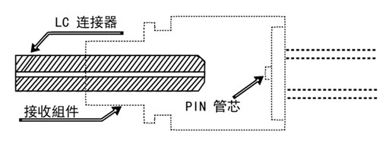
图1 常规接收器件结构示意图
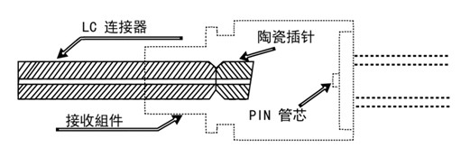
图2 高回损接收器件结构示意图
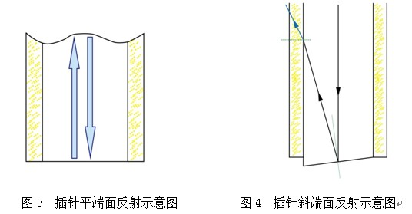
光回损定义为反射光功率与入射光功率的比值，回损越差表明光纤链路中光反射越强，而在光纤传输系统中，连接器、光纤端面、光接口和探测器表面等都会引起菲涅尔反射。这些后向反射光对系统的影响包括：
1）使得传输的光信号减弱；
2）与入射光信号产生干涉现象；
3）在数字传输系统中降低信噪比。
由于后向反射光也会回到发射光源，其对光源造成的影响包括：
1）引起发射光源的中心波长波动；
2）引起发射光源的光强波动；
3）永久地损害光源。
即使是FP光源，尽管后向反射对光谱特性影响不大，但回射光入光源谐振腔后被激活区放大，加入主流，造成光强波动，光强波动导致产生RIN，RIN 是与发射端而不是接收端相关的噪声，将会限制光纤链路上可能获得的最大信噪比，进而影响接收灵敏度。而且，RIN 本质上是一种宽带噪声，它所反映的是，相对于信号功率而言，光源和系统的强度起伏对接收端的电噪声所产生的影响，公式表示如下：
RIN =<ΔP>2/（P2*BW）
<ΔP> 为平均噪声功率，P为平均光功率，BW为接收器和系统链路的带宽。
由此可见，系统速率越高，链路噪声带宽越宽，噪声功率越大，信噪比越低，误码率更高。因此，对于10G LTE光模块，为保证光传输系统的可靠性以及发射光源的光谱和功率的稳定性，有必要对接收器件进行高回损设计，以尽可能减少链路反射。尽管常规接收方案模块可以在发射端采用光隔离器方案以保护光源，而回损造成的反射对系统的影响依然存在，同时隔离器的价格远比高回损方案中的光纤插针的价格要贵得多。
尽管面临着越来越激烈的价格竞争和成本压力，但秉承着一向以质量为先的理念，武汉光迅科技股份有限公司（ACCELINK） SZ002281 旗下的武汉电信器件有限公司（WTD）在模块的研发和生产中坚持高性能的原则，不以牺牲产品的性能为代价来降低成本。而是通过不断的研发投入掌握核心技术、创新技术以及精益生产等系列举措来设计成本控制方案，而WTD 的LTE 10G光模块高回损接收方案的技术创新，相比常规接收方案而言，光回损指标较好，对发射光源的影响较小使系统的稳定性得到了很大的提高。

